La danse des renards (wild foxes)

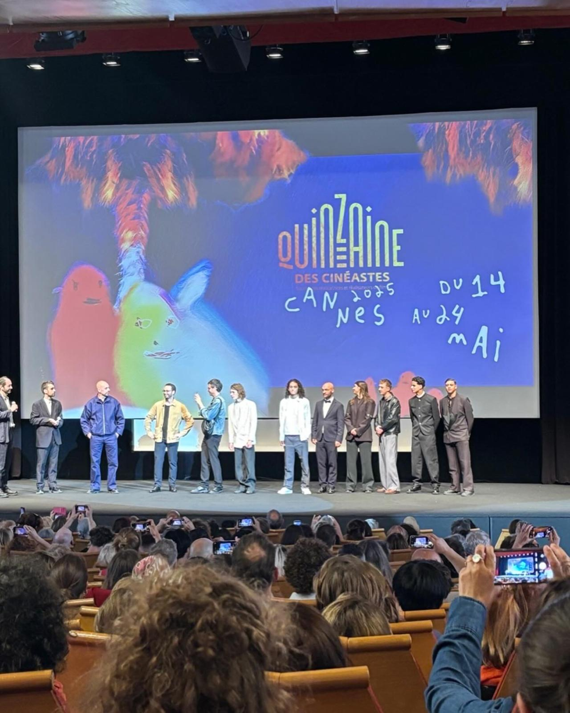
L'équipe du film La danse des renards (les acteurs sur la droite)

La Danse des renards, réalisé par Valéry Carnoy, est un film franco-belge présenté à la Quinzaine des Cinéastes à Cannes en 2025. Il raconte l’histoire de Camille, un jeune boxeur dont la vie bascule après un accident évité de justesse. Ce film dramatique aborde des thèmes puissants comme la douleur intérieure, l’amitié et la difficulté d’exprimer ses émotions.
Le personnage de Camille est très bien joué par l’acteur Samuel Kircher. On voit qu’il ne va pas bien, même s’il essaie de faire comme si tout allait bien. Il ne comprend pas pourquoi il a mal, car ce n’est pas une douleur physique, mais quelque chose de plus profond. Il a peur, il doute de lui-même, et il ne sait plus s’il aime vraiment la boxe. Cela m’a fait réfléchir : parfois, on ne sait pas pourquoi on est triste ou en colère, et ce film montre bien ce genre de sentiment.
L’amitié entre Camille et Matteo est aussi importante. Matteo est celui qui l’aide à éviter l’accident, et on voit qu’il tient à lui. Mais même avec son ami, Camille n’arrive pas à parler de ce qu’il ressent. Cela montre qu’il est difficile, surtout pour les garçons, de parler de leurs émotions à cause de la pression qu’on met sur eux pour qu’ils soient “forts” tout le temps.
J’ai trouvé que la façon dont le film est filmé est très réussie. La caméra bouge souvent, comme si elle suivait Camille dans ses pensées. Les scènes de boxe sont très réalistes et donnent l’impression d’être dans le combat. Cela rend le film vivant et intense.
Cependant, j’ai trouvé que certains personnages secondaires, comme les autres garçons de l’internat ou les entraîneurs, n’étaient pas assez développés. On ne sait pas vraiment qui ils sont ou ce qu’ils ressentent, et c’est dommage car cela aurait pu rendre l’histoire encore plus forte.
J’ai beaucoup aimé ce film et avoir pu voir les acteurs en vrai était super, ils étaient vraiment sympa et ont pris des photos avec nous, je le conseille à tout le monde !

RACHIDI Maria, BASILE Kyra

